МУНИЦИПАЛЬНОЕ ДОШКОЛЬНОЕ ОБРАЗОВАТЕЛЬНОЕ УЧРЕЖДЕНИЕ

ДЕТСКИЙ САД № 21 « ГНЁЗДЫШКО»

**Конкурс оригинального рисунка**

**по Правилам дорожного движения**

**«Новый дорожный знак»**

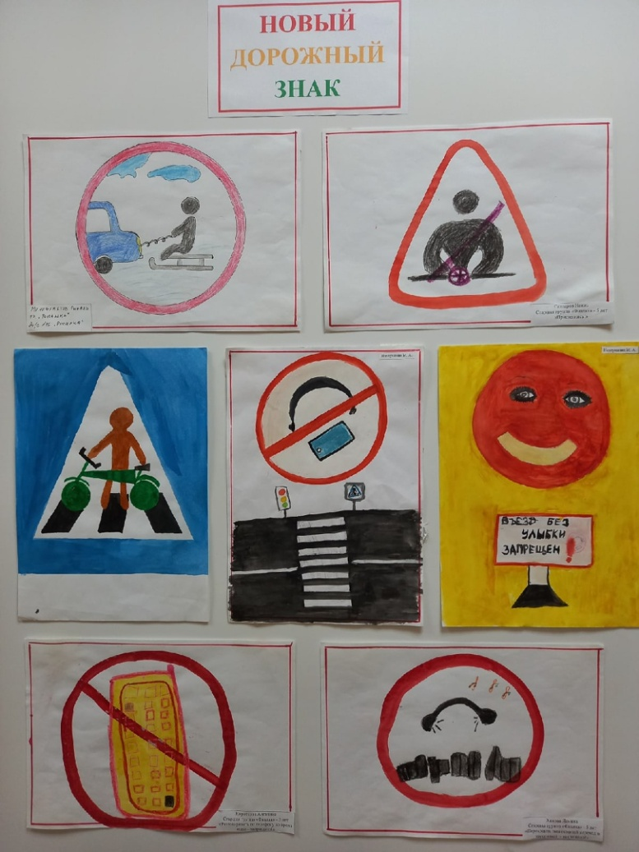

**Провела:**

**воспитатель старшей группы**

**Кротикова О.В.**  
село Раздольное

В рамках проведения профилактических мероприятий по ДДТТ в нашем детском саду прошёл конкурс рисунков по Правилам дорожного движения «Новый дорожный знак ».

**Цель и задача** проведения  конкурса -  пропаганда знаний, направленных на формирование правового сознания среди подрастающего поколения и пропаганда безопасного образа жизни в рамках совершенствования системы обучения детей правилам дорожного движения. В своих рисунках ребята продемонстрировали, какие они хотели бы видеть дорожные знаки. Через свои художественные работы дети призывают пешеходов и водителей неукоснительно соблюдать Правила дорожного движения.

Необычные новые знаки были созданы в рисунках детей групп

**«Пчёлка», «Ромашка» и «Радуга»**.

Глядя на них, кажется, что ребята хотят создать безопасную и комфортную зону для игр: место, где ничто не будет угрожать их жизни и здоровью.

Именно такие знаки нарисовали:

**Вова Скиба**. «Место для игр с мячом»,

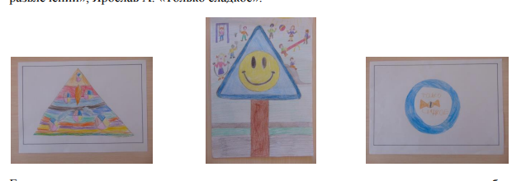

**Маша Глушач**. «Зона детских развлечений»,



**Ярослава Терещенко** «Только сладкое».



Есть среди представленных знаков такие, в которых дети выражают свою просьбу ко взрослым:

**Полина Баранова**. «Взрослый! Помоги ребёнку перейти дорогу!»

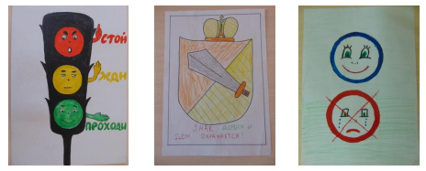

**Варвара Брехуненко** «Дети не должны страдать от ДТП»,



**Аделина Поляничко** «Дорога и дом охраняется!»



**Карина Андалова** ., желая всем счастливой дороги, нарисовала знак для водителей «Доброго пути».

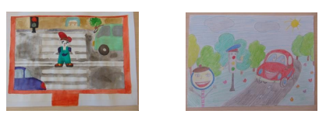

**Гриша Радченко**, своим знаком «Строгий светофор», напоминает всем участникам дорожного движения о необходимости переходить улицу только по сигналу светофора.



Были среди участников конкурса и те, кто изобразили уже привычные всем дорожные знаки необычно, по-новому: на рисунках

**Арины Шмидт** «Пешеходный переход»

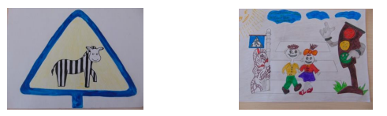

**Ильи Реутова** «Переходи дорогу только на зелёный сигнал светофора!» мы увидели всем известное полосатое животное – зебру!

 **Давайте пожелаем нашим юным знатокам дорожного движения дальнейших творчесих успехов и победы в конкурсе!**